1. Para que uma mensagem seja enviada através de um sistema de comunicações precisa de vários componentes.
   1. Indique três desses componentes. Emissor,recetor,mensagem
   2. Caracterize cada um dos componentes que indicou. Emissor- Emite a informação para o recetor. Recetor- recebe a informação enviada pelo emissor. Mensagem- conteúdo transmitido
2. Faça a correspondência entre o tipo de sistema e a descrição do seu funcionamento.

Descrição do seu funcionamento

Tipo de sistema

Simplex ●

Half-Duplex ●

Full-Duplex ●

● A comunicação é feita nos dois sentidos, mas não simultaneamente.

● A comunicação ocorre nos dois sentidos e simultaneamente.

● A comunicação ocorre apenas num único sentido.

1. A transmissão analógica tem ondas com formato _____Sinosoidal__________ e a transmissão digital tem ondas com formato ______Quadrado _________.
2. A seguinte tabela mostra a representação de três tipos de modulação para uma determinada sequência de bits a transmitir.
   1. Indique o **tipo de modulação** apresentada em cada imagem.

|  |  |
| --- | --- |
| Sequência original de dados  Sinal digital | http://kristianusherianto.files.wordpress.com/2012/01/modulasi-11.jpg |
| a) _________ASK____________ | http://kristianusherianto.files.wordpress.com/2012/01/modulasi-11.jpg |
| b) _________PSK____________ | http://kristianusherianto.files.wordpress.com/2012/01/modulasi-11.jpg |
| c) ________FSK_____________ | http://kristianusherianto.files.wordpress.com/2012/01/modulasi-11.jpg |

1. Estamos na era da informação digital. Fala-se muito em zeros e uns. A **conversão analógico/digital** (A/D) é um tema importante.
   1. Indique o nome das **quatro** **técnicas** utilizadas para converter a informação analógica em informação digital.

Rampa,paralelo,integradora, aproximações sucessivas

* 1. A **digitalização** é o processo de transformação de um sinal analógico num sinal digital. Este processo tem três fases sequenciais. Com base nesta informação e com o que aprendeu nas aulas, transforme o sinal analógico da seguinte imagem num sinal digital.

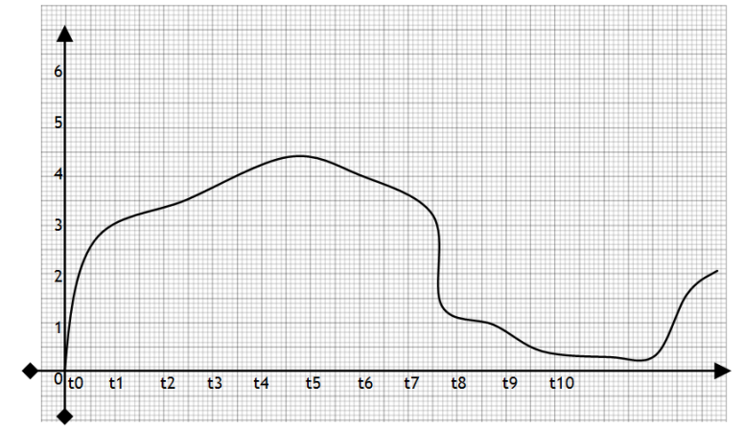

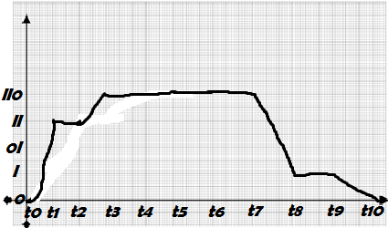

|  |  |  |  |  |  |  |  |  |  |  |  |
| --- | --- | --- | --- | --- | --- | --- | --- | --- | --- | --- | --- |
| **Fase** | **t0** | **t1** | **t2** | **t3** | **t4** | **t5** | **t6** | **t7** | **t8** | **t9** | **t10** |
| Amostragem | 0 | 3 | 3.4 | 3.8 | 4.3 | 4.4 | 4 | 3.6 | 1.3 | 0.7 | 0.4 |
| Quantização | 0 | 3 | 3 | 4 | 4 | 4 | 4 | 4 | 1 | 1 | 0 |
| Codificação | 0 | II | II | II0 | II0 | II0 | II0 | II0 | I | I | = |

* 1. Utilizando o **Teorema de *Nyquist***, indique qual será a frequência de amostragem que garante a reconstrução plena do sinal original no recetor, se esse sinal tem a frequência máxima de 4 kHz? 2x4Khz segundo o teorema de nyquist ou seja 8Khz

_________________________________________________________________________

1. Na comunicação de dados, existem grandezas que assumem um papel importante.
2. Explique o que é um **dB** e para que se utiliza.

Proporção de uma quantidade física usada para medir energia ou intensidade, medida de intensidade de som e usada para descrever sinais de rede

1. A senhora Francisca efetuou um contrato de prestação de serviços de Internet onde constam 300 Mbps. Na realidade a senhora tem apenas 250 Mbps de *downloads*. Explique o que está a acontecer, relacionando com duas **grandezas** estudadas nas aulas.

Pode haver uma grande taxa de erro devido, por exemplo à existência de um cabo de cobre (Troughput)

Podem haver muitos dispositivos conectados ao mesmo tempo, daí diminuir a velocidade (bandwith).

1. Os dados podem ser transmitidos via analógica ou digital. Assinale com 🗷 as **vantagens** da transmissão de dados através de **sinais digitais**.

🞏 Menor imunidade ao ruído e à distorção.

🞏 Baixo custo.

🞏 Integração de sistemas.

🞏 Maior segurança e privacidade.

🞏 Percorrem maiores distâncias.

🞏 Menor velocidade de transmissão.

1. Observe a seguinte sequência de bits de um sinal digital original.



1. Pretende-se que codifique este sinal com a Técnica de codificação **NRZ Polar**.

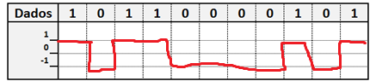

1. Pretende-se que codifique este sinal com a Técnica de codificação **Manchester Diferencial**.

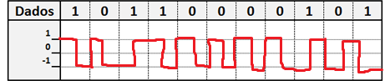

1. Pretende-se que codifique este sinal com a Técnica de codificação **RZ Bipolar**.

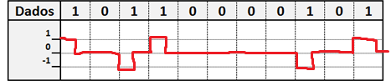

1. Um sistema de comunicação implica que exista uma ligação entre dois dispositivos. Distinga o modo de funcionamento entre as **ligações síncronas e as ligações assíncronas**, indicando os mecanismos utilizados pelas duas técnicas.

Na ligação assíncrona, o recetor não sabe quando pode ler a informação e na síncrona, para além de saber, o custo é menor e de fácil configuração . Na síncrona, existe um relogio que define o sincronismo da ligação e não é usada flag, mas nas assíncronas são usadas flags para o utilizador saber quando vai receber a informação, e não é utilizado relogio de sincronismo

1. Na **compressão de dados** são utilizadas duas técnicas.
   1. Indique-as. Com perdas e sem perdas
   2. Indique dois exemplos de utilização de cada uma delas. Com perdas- ficheiros de som, e sem perdas ficheiros rar e zip etc…
2. Indique o nome das três **técnicas de deteção de erros** utilizadas nas transmissões digitais.

Verificação de paridade, checksum e CRC

1. Explique qual o propósito do **Código de *Hamming***.

Permite detetar e corrigi erros sem recorrer á retransmissão. É usada para mensagens que precisam de chegar rápido ao recetor